## Бобоед Виталий

ФМиИТ, 31 группа

**Метод наименьших квадратов**

Вариант 2

Условие:

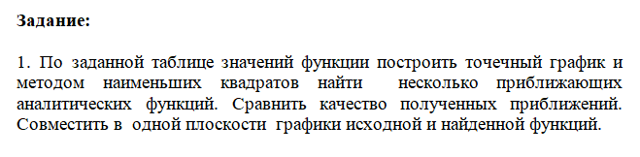 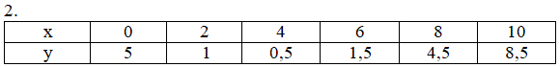

Выполнение:

N=6

Cтроим точечный график

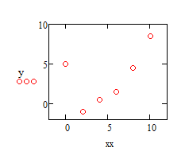

Полагаем что функция параболическая



Преобразуемую систему

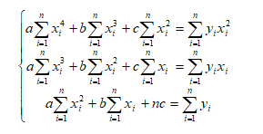

Запишем в таком виде

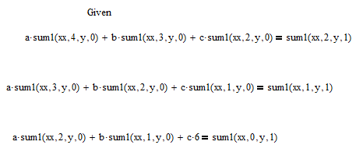

Где функция sum1 имеет вид

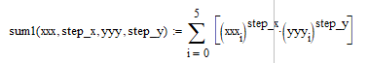

Найденные значения a,b,c

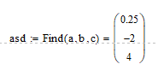

Полученная функция



График функции

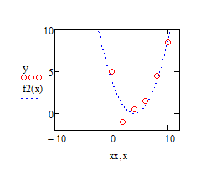

Предположим теперь что функция кубическая



Преобразуемую систему

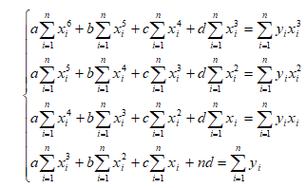

Запишем в виде

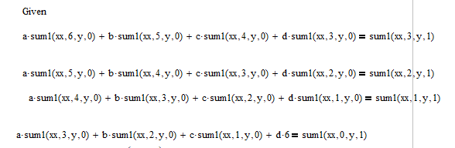

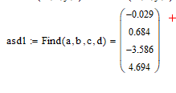

Функция:



Графики функций

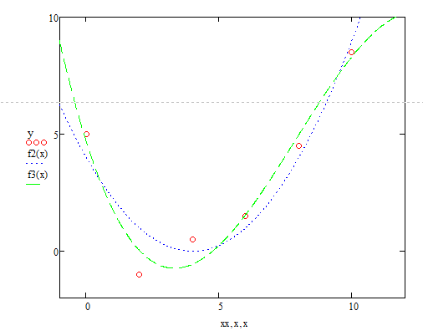

Для каждой функции находим сумму квадратов отклонений по формуле

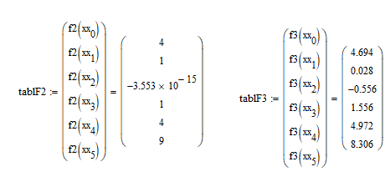

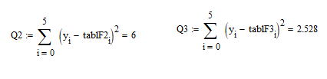

F3 наилучшее приближение т.к. Q3<Q2